Playoffs! VCW baut auf den Teamspirit

(VCW / Wiesbaden / 05.04.2022) Der Countdown zum Viertelfinale läuft! Morgen (06.04.2022; 19:00 Uhr) tritt der VC Wiesbaden nach Abschluss der Hauptrunde in den Playoffs der 1. Volleyball Bundesliga Frauen gegen den Dresdner SC an. In der Margon Arena treffen damit der Tabellenzweite (50 Punkte) und der Tabellensiebte aus Wiesbaden (30 Punkte) aufeinander.
Das Team von Headcoach Benedikt Frank belohnt sich damit für die harte Arbeit im Verlauf der turbulenten Saison 2021/22. Das Erreichen der Playoffs nach zwei Jahren „Auszeit“ war erklärtes Ziel des Klubs aus der hessischen Landeshauptstadt.
Das Match gegen den letztjährigen deutschen Meister verspricht besondere Spannung. Der VCW konnte in der Saison wider Erwarten beide Partien gegen Dresden mit 3:0 und 3:2 für sich entscheiden. Während Wiesbaden das letzte Hinrundenspiel in überzeugender Manier mit 3:0 gegen NawaRo Straubing gewann, mussten sich die Dresdnerinnen dem unangefochtenen Tabellenführer aus Stuttgart (60 Punkte) mit 0:3 geschlagen geben. Das war freilich auch der Tatsache geschuldet, dass man mit einem Rumpfteam von acht Spielerinnen (wegen mehrerer Corona-Infektionen) angereist war.
Interessante Statistik
Dennoch kommt der Mannschaft von Cheftrainer Alexander Waibl gegen den VC Wiesbaden auf dem Papier die Favoritenrolle zu. Dresden belegt im Teamranking erste Plätze bei Aufschlagpunkten, Aufschlagpunkt-Quote und Aufschlageffizienz. Wiesbadens bester Statistikwert: Platz zwei bei den Blockpunkten. Interessant wird auch der Auftritt der Leistungsträgerinnen beider Teams: Dresdens Maja Storck (Diagonal) wurde achtmal als Most Valuable Player ausgezeichnet (Platz eins im Liga-Ranking); auf Platz zwei folgt Wiesbadens Außenangreiferin Laura Künzler (siebenmal MVP). In der Wertung „Top Scorer/alle Spielelemente“ liegt Künzler (203 Punkte) vor Maja Storck (196) an der Ligaspitze. Top-Werte (Platz eins) lieferten auch die VCW-Spielerinnen Anna Wruck (Aufschlag) und Dalila-Lilly Topic (Block). Stark agierte auf Dresdner Seite zudem Angreiferin Jennifer Janiska: Sie war bei der Annahme (Effizienz und Quote) Beste der Hinrunde. In dieser Kategorie belegt Justine Wong-Orantes, Wiesbadens Olympia-Siegerin aus den USA, den vierten Platz.
Statements zur anstehenden Partie
VCW-Cheftrainer Benedikt Frank: „Mit Dresden erwartet uns eine echte Hausnummer im Playoff-Viertelfinale. Die Dresdnerinnen profitieren ungemein von der unfassbar starken Außenangreiferin Jennifer Janiska und der Erfahrung von Libera Teodora Pušić. Hinzu kommt die Performance von Maja Storck, der Punktegarantin auf der Diagonalen. Das Team steht zu Recht hinter Stuttgart an der Spitze der Liga. Trotzdem sind wir keineswegs chancenlos. Wir haben bewiesen, dass wir gut in Form sind. Und: Wir fühlen uns in der Underdog-Rolle wohl.“
VCW-Teammanagerin Simona Vedrödy: „Ich hebe besonders unsere Teamentwicklung in dieser Saison hervor. Unsere Spielerinnen haben sich spielerisch, vor allem aber menschlich im Lauf der Spielzeit weiterentwickelt. Starke Persönlichkeiten wie Justine Wong-Orantes oder Laura Künzler geben immer wieder wertvolle Impulse. Auch daran sind unsere jungen Talente gewachsen. Wir haben gemeinsam ein Team geformt, das auf und neben dem Feld füreinander einsteht. Das ist unser wertvollstes Asset auch in den Playoffs.“
Die nächsten Termine des VCW im Viertelfinale
06.04.2022 (Mittwoch; Hinspiel): 19:00 Uhr, Margon Arena, Dresden
09.04.2022 (Samstag; Rückspiel): 19:00 Uhr, Wiesbaden, Sporthalle am Platz der Deutschen Einheit
13.04.2022 (Mittwoch): eventuelles Entscheidungsspiel in Dresden (19:00 Uhr)

Public Viewing
Mittwoch, 06.04, ab 18:30 Uhr
Ristorante und Pizzeria „La Piazzetta“ (Zieglerstraße 1, 65191 Wiesbaden)
Spiel im Stream
www.sport1extra.de

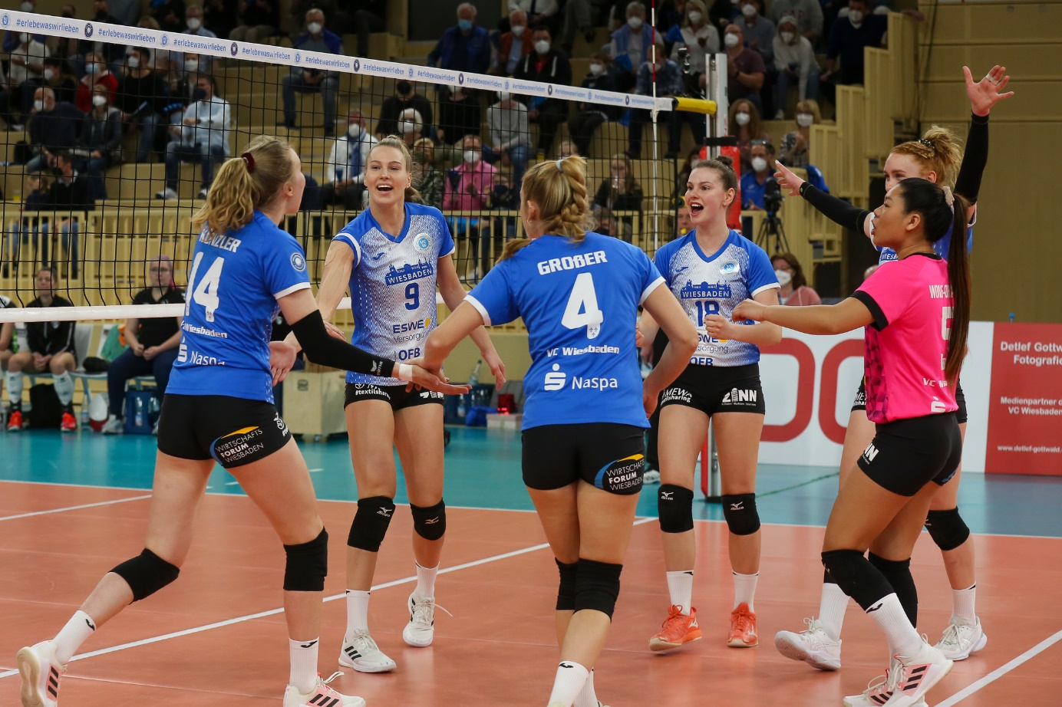
Playoffs! VCW baut auf den Teamspirit
Foto: Franziska Koob | www.detlef-gottwald.de
Über den VC Wiesbaden
Der 1. Volleyball-Club Wiesbaden e.V. wurde 1977 gegründet und ist spezialisiert auf Frauen- und Mädchenvolleyball. Die professionelle Damen-Mannschaft ist seit 2004 ohne Unterbrechung in der
1. Volleyball-Bundesliga vertreten und spielt ihre Heimspiele in der Sporthalle am Platz der Deutschen Einheit, im Herzen der hessischen Landeshauptstadt. Die bislang größten sportlichen Erfolge des VC Wiesbaden sind der Einzug in das DVV-Pokalfinale in der Saison 2012/2013 und 2017/2018 sowie die Deutsche Vizemeisterschaft in der Saison 2009/2010. Auch die erfolgreiche Nachwuchsarbeit ist Teil des VCW. Aktuell bestehen über 30 Nachwuchs-Teams, die in den vergangenen Jahren zahlreiche Titel bei überregionalen Volleyball-Meisterschaften sowie im Beachvolleyball erkämpften. Als Auszeichnung dafür erhielt der VC Wiesbaden im Jahr 2016 das „Grüne Band“ des Deutschen Olympischen Sportbundes (DOSB). Der VC Wiesbaden ist Lizenzgeber der unabhängigen VC Wiesbaden Spielbetriebs GmbH, die die Erstliga-Mannschaft stellt. Der Verein ist zudem Mitglied der Volleyball Bundesliga (www.volleyball-bundesliga.de) sowie des Hessischen Volleyballverbands (www.hessen-volley.de). Das Erstliga-Team wird präsentiert von den Platin-Lilienpartnern ESWE Versorgung (www.eswe.com) und OFB Projektentwicklung (www.ofb.de).
Text- und Bildmaterial stehen honorarfrei zur Verfügung – beim Bild gilt Honorarfreiheit ausschließlich bei Nennung des Fotografen. Weitere Pressemitteilungen und Informationen unter: www.vc-wiesbaden.de

